«Тактика и техника прохождения велосипедного похода 1 категории сложности»

Автор опыта:
педагог дополнительного образования
МБОУ «Михайловская СОШ»
Григорьева Валентина Сергеевна

с. Михайловка – 2014 год

Велосипедный туризм (велотуризм) — один из видов туризма, в котором велосипед служит главным или единственным средством передвижения. Понятие «велосипедный туризм» многозначно и относится как к одному из видов активного отдыха, так и к разновидности спортивного туризма.
Разновидности велопоходов
- Однодневный велопоход — велопоход без ночёвок. Как правило, выезд утром, приезд — вечером того же дня.
- ПВД — «Поход выходного дня» — велопоход с одной ночёвкой, как правило выезд в субботу утром и приезд в воскресенье вечером.
- Многодневный велопоход — велопоход продолжительностью в несколько дней с ночёвками.
Успешное прохождение маршрута всеми участниками обеспечивается: правильно разработанным маршрутом, распределением дневного пробега на время всего похода, предпоходной физической, психологической и теоретической подготовкой участников.
Тактически правильно спланированный велопоход повышает вероятность благополучного прохождения маршрута всеми участниками. Первый день движения стараются спланировать без больших нагрузок, необходимо время для адаптации организма к ежедневным физическим нагрузкам, изменению рациона питания, часового пояса, высоты... как говорится, дать время организму "въехать в поход".
Тактика - это умение вовремя и правильно использовать имеющиеся в запасе знаний технические и тактические приёмы. Чем больше жизненного опыта, опыта участия и руководства велопоходами, тем большим числом таких приёмов обладает спортстмен-велотурист и вся группа вцелом.
Технический приём - это совокупность действий отдельного участника или всей группы, направленных на преодаление препятствий.
Препятствия, встречающиеся при проведении велосипедного похода, можно разделить на следующие условные группы:
Препятствия, преодаление которых происходит в течении нескольких дней (многодневные препятствия ). К ним можно отнести, как сам велопоход, включая дни подъезда к начальному и отъезда из конечного пунктов маршрута, так и однодневные - участки ненаселённой, пустынной местности без источников пополнения запасов воды и\или провианта, сложные горные перевалы преодалеваемые в течении нескольких дней. Для их преодаления используют следующие приёмы.
Начнём с тактики прохождения всего велопохода. Для этого надо знать:
климатические условия географического района похода. В пустыню едут или ранней весной или, что предпочтительней, осенью для комфортной температуры, а не в летнее пекло под +50. В горах выбирают время от схода снега с перевалов и до устойчивого снежного покрова; розу ветров по временам года, участки максимальных нагрузок и высот.
Преодоление локальных препятсятвий в основном зависит от технической оснащённости велосипеда и физической подготовки участника, его опыта поездок в разных погодных условиях по дорогам с разнообразным покрытием.
В велопоходах начальных категорий сложности уклад жизни группы тоже имеет большое значение. Сначала, с рассветом, просыпаются дежурные и приступают к приготовлению завтрака. После закипания воды в котелке, перед закладкой основных продуктов, происходит побудка всех остальных участников. Пока варится каша все умываются и готовятся к завтраку. Если накануне были поломки механик встаёт вместе с дежурными и приступает к ремонту. Общее застолье и сборы лагеря, личных и общественных вещей, снаряжения. Все готовы, выходят на дорогу, дневной километраж на велокомпъютерах сбрасывается в "ноль"... Звучит команда "Ан-аван!" - что по-русски "Сели и пошли!" :)) Первая остановка делается через 30-40 минут, а в дальнейшем 40-50 мин. езды и 10-15 мин. отдыха. При необходимости совершаются: "технические", "санитарные", "экскурсионные", "почтово-магазинные" и другие остановки. Продолжительность обеда составляет 1-1,5 часа. Потом снова движение по маршруту и примерно за 1,5-2 часа до захода солнца остановка на ночёвку. Все сначала идут за дровами для костра, а следующая пара дежурных приступает к разжиганию костра, распаковке продуктов... Потом установка палаток, приготовление постельных принадлежностей, купание, ужин, вечерние посиделки у костра и отход ко сну. А завтра снова в путь...
В велопоходах 1 к\с за день необходимо проехать 45-55 км. по хорошей дороге. С повышением сложности велопохода средний дневной километраж увеличивается и доходит до 90-120 км. по хорошей дороге. Очень большое влияние на дневной пробег оказывает состояние преодалеваемой дороги и метеоусловия. Щебёночная, полевая-просёлочная грунтовая дороги затрудняют движение. Крымские спуски и подъёмы немного снижают дневной переход, но увеличивается интенсивность работы организма велотуриста, повышается аппетит, завхоз выдаёт печенье, конфеты, сухофрукты... Чем хуже покрытие, тем меньше километров может преодалеть группа в день. В сложных горных велопоходах продвигаясь по крутым горным тропам, осыпям, ледникам группа может проходить всего лишь 8 -15 км. в день.
Правильно спланированный маршрут успешно преодалевается всеми участниками назависимо от физической, психологической и технической подготовки отдельно каждого участника. Велотуризм - это командный вид спорта, но и индивидуальная подготовка имеет большое значение на успешное прохождение маршрута всей группой.
Велотуризм – хотя и командный вид спорта, но индивидуальная подготовка имеет большое значение на успешное прохождение маршрута всей группой.

ОТЧЁТ

о велосипедном спортивном туристическом походе
I категории сложности по Первомайскому и Курманаевскому районам,
совершённом группой туристов – школьников
Курманаевского района
в период с 26 мая по 31 мая 2013 года.

Маршрутная книжка №

Руководитель похода Григорьева В.С.
461071 Оренбургская область,
Курманаевский район,
с. Михайловка,
ул. Советская, д. 12
телефон: 8 (3534 -) 3-81-89

отчёт рассмотрен МКК РОО «Федерация спортивного туризма Оренбуржья»

поход соответствует (не соответствует) первой категории сложности и может быть зачтён (не зачтён) всем участникам и руководителю группы.

Штамп РОО «ФСТО»
Председатель РОО «ФСТО» ____________/Н.В.Семидоцкая/

«____» июня 2013 г.

Оглавление

I. | Справочные сведения (паспорт спортивного похода) |  | стр. 3
 |  | Проводящая организация | стр. 3
 |  | Страна, республика, край, область, район, подрайон, массив (место проведения) | стр. 3
 |  | Общие справочные сведения о маршруте | стр. 3
 |  | Подробная нитка маршрута | стр. 3
 |  | Определяющие препятствия маршрута | стр. 4
 |  | Фамилия, имена, отчества, адреса, телефоны руководителя и участников | стр. 5
 |  | Адрес хранения отчёта | стр. 5
 |  | РОО «ФСТО», рассмотревшая поход | стр. 5
II. | Содержание отчёта |  | стр. 6
 |  | Общая смысловая идея похода | стр. 6
 |  | Варианты подъезда и отъезда | стр. 6
 |  | Аварийные выходы с маршрута и их причины | стр. 6
 |  | Изменения маршрута и их причины | стр. 6
 |  | График движения | стр. 7
 |  | Техническое описание | стр. 8
 |  | Потенциально опасные участки на маршруте | стр. 10
 |  | Перечень наиболее интересных природных, исторических и других объектов на маршруте | стр. 10
 |  | Дополнительные сведения о походе | стр. 11
 |  | Стоимость проживания, питания, снаряжения, средств передвижения | стр. 13
 |  | Итоги, выводы, рекомендации | стр. 13
 |  | Фотоиллюстрации, краеведческий материал | стр. 15

I. Справочные сведения (паспорт спортивного похода).

- Проводящая организация.

Отдел образования администрации Курманаевского района.

- Страна, республика, край, область, подрайон, массив (место проведения).

Россия, Оренбургская область, Первомайский и Курманаевский районы.

- Общие справочные сведения о походе.

Вид туризма | Категория сложности похода | Протяжённость активной части похода (км) | Продолжительность |  | Сроки проведения
Вид туризма | Категория сложности похода | Протяжённость активной части похода (км) | Общая | Ходовая | Сроки проведения
Велосипедный | Первая | 300 | шесть | пять | 26.05.2013 – 31.05.2013

- Подробная нитка маршрута.

с. Кандауровка – п. Волжский – п. Мансурово – п. Революционный – с. Любимовка –
с. Кандауровка.

- Определяющие препятствия маршрута.

Вид препятствия | Категория трудности | Длина  препятствия  (км, для протяжённых) | Характеристика препятствия (характер, высота, новизна, наименование и т.п.) | Способ  прохождения (для локальных препятствий)
1 | 2 | 3 | 4 | 5
Автомобильная дорога | 1А | - | Асфальт; непрофилированная грунтовая дорога (просёлок), мелкощебёночная дорога (преобладающий размер камней 10-20 мм) | Строгое соблюдение правил дорожного движения
Переправа | брод | - | Скорость течения не более 0,5 м/сек, глубина менее 0,5 м, преодолевается в седле или вброд | В седле и вброд
Склоны |  | - | Сильно пересечённая местность с уклонами дорог 9% и более и перепадами высот от 100 до 200 м | Подъём пешком
Склоны |  | - | Среднепересечённая местность со средними уклонами подъёмов 8% и перепадами высот от 50 до 100 м | На велосипеде
Пески | н/к (грядовые) | - | Отдельные гряды или лунки песков. | Нужна индивидуальная страховка

Согласно «Методике категорирования пешеходного маршрута» («Русский турист, вып.7 – М, : ТССР, 2001), в соответствии с протяжённостью (100 км) данный маршрут соответствует (не соответствует) I (первой) категории сложности.

- Состав группы.
№ пп | Фамилия, имя,  отчество | Год  рождения | Туристический опыт | Место работы, должность | Домашний адрес, телефон | Обязанности в группе
 |  |  |  |  |  | Руководитель
 |  |  |  |  |  | Завхоз
 |  |  |  |  |  | Ремонтник
 |  |  |  |  |  | Фотограф
 |  |  |  |  |  | Метеоролог
 |  |  |  |  |  | Ответственный за дневник
 |  |  |  |  |  | Санитар
 |  |  |  |  |  | Ответственная за дневник

- Адрес хранения отчёта.
РОО «Федерация спортивного туризма Оренбуржья», г. Оренбург, пр. Парковый, д.7/1 , тел: 8(3532) 38-18-61.

- Поход рассмотрен МКК РОО «Федерация спортивного туризма Оренбуржья».
II. Содержание отчёта.

- Общая смысловая идея похода, его необычность, уникальность, новизна.
Главная задача похода – повышение туристического мастерства и совершенствование навыков у участников, которые они получили в предыдущие походы.
Необычность и уникальность похода состоит в том, что впервые за долгие годы учащиеся Курманаевского района получили возможность участия в первом категорийном походе наряду со взрослыми наставниками, учителями из разных школ района. Все трудности преодолевал и вместе, что очень хорошо помогало понять друг друга, открыть новые стороны характеров, как детей, так и взрослых. Отношения между двумя группами складывались доброжелательные и дружелюбные, несмотря на разницу в возрасте и положении (учитель – ученик). Взрослые делились опытом, а дети, своей неуёмной энергией задавали тон в отношениях.
Дети имеют только участия в ПВД. Поэтому основной целью похода стала отработка и закрепление практических навыков в организации быта, питания в полевых условиях, ориентированию по карте, а так же по местным предметам, правил движения в походе, технике и тактике преодоления препятствий.
Были поставлены и другие цели: ознакомление с памятниками природы, истории и культуры Первомайского района.
У детей появилась реальная возможность показать себя и в областных соревнованиях, где для достойного выступления нужно участие в походе. Поэтому и настрой был боевой.

- Варианты подъезда и отъезда.

Начальная и конечная точки маршрута – с. Кандауровка. Это село расположено на трассе Бугульма – Уральск, где проходят маршруты пассажирского автотранспорта Первомайский – Бузулук – Первомайский, Бузулук – Уральск - Бузулук, Первомайский – Оренбург – Первомайский.

- Аварийные выходы с маршрута и его запасные варианты.

Аварийные выходы с маршрута можно произвести практически из любой точки маршрута, так как маршрут проходит или недалеко от населённых пунктов, или поблизости от хорошо обозначенных на карте и местности дорог, либо по дорогам (см. картографический материал).

- Изменения маршрута и их причины.

Изменений маршрута по ходу движения группы не было.
- График движения.

Дни пути | Дата | Участок пути | Протяжённость в км | Чисто ходовое время | Определяющие препятствия на участке | Метеоусловия
 |  |  |  |  |  | t⁰С |  | Направление и сила ветра | Облачность | Осадки
 |  |  |  |  |  | ночью | днём | Направление и сила ветра | Облачность | Осадки
1 | 26.05  2013 | с. Кандауровка – п. Волжский | 66,5 | 8 ч  07 мин | Автомобильная дорога 1А, пески н/к, склон | +19 | +35 | северный, слабый | ясно | роса
2 | 27.05  2013 | п. Волжский – п. Мансурово | 63 | 9 ч  32 мин | Автомобильная дорога 1А, склоны | +18 | +32 | южный, слабый | ясно | роса
3 | 28.05  2013 | п. Мансурово – п. Революционный | 62 | 9 ч 38 мин | Автомобильная дорога 1А, переправа брод | +20 | +27 | восточный, слабый | ясно | роса
4 | 29.05  2013 | Днёвка недалеко от п. Революционный | - | - | - | +19 | +28 | Северо-восточный, слабый | ясно | роса
5 | 30.05  2013 | п. Революционный – с. Любимовка | 68,3 | 9 ч | Автомобильная дорога 1А, склоны | +18 | +25 | Северо-восточный, штиль | ясно | роса
6 | 31.05  2013 | с. Любимовка – с. Кандауровка | 61,7 | 8 ч 40 мин | Автомобильная дорога | +16 | +23 | восточный, слабый | переменная облачность | -

- Техническое описание прохождения группой маршрута.

День первый – 26 мая.
Место встречи - село Кандауровка в 9 часов 00 минут. Сфотографировались у въезда в село (фото №1). Заехали в село и в администрации Кандауровского сельсовета поставили печать.
Вышли на маршрут в 09,30 часов. Проехали 5 км по азимуту 293⁰ до Родничего леса (фото №2.) Отдыхали 10 минут.
Из Родничего леса двинулись по азимуту 240⁰ и, проехав 2500 м, свернули по азимуту 195⁰, проехали 4 км до села Родионовка. От села Родионовка поехали по азимуту 295⁰ и, преодолев 10 км, остановились на привал на краю с. Ромашкино. Отдыхали 1час 20 минут. Температура воздуха +35⁰С, ясно, ветер северный, слабый.
Вышли на маршрут в 13 часов 53 минуты. Проехали 2500 м по азимуту 330⁰ до высоты 183, повернули по азимуту 0⁰ и, преодолев 2500 м, проехали 5 км по азимуту 19⁰. Затем по азимуту 298⁰ проехали 2500 м идвинулись к шоссе. Через 2 км остановились у края осфальтированной дороги. Отдыхали 30 минут, занимаясь ремонтом велосипедов (фото №3) уточняя маршрут дальнейшего движения (фото №4).
По шоссе мы поехали по азимуту 295⁰ (фото №5) 10 км. Повернули по азимуту 194⁰, проехали 4 км и, свернув по азимуту 165⁰, преодолели 5 км до села Семёновка.
От с. Семёновка сначала поехали по азимуту 251⁰ - 2500 м, затем поехали по азимуту295⁰ и преодолели 4 км. Проехав 5 км по азимуту 196⁰ мывъехали п. Волжский и остановились на ночлег (фото №6).
Проехали 66,5 км. Ходовое время: 8 часов 07 минут.

День второй – 27 мая.
Подъём в 8 часов 00 минут. Температура воздуха +18, ветер южный, слабый, роса. Готовим завтрак. Выходим на маршрут в 10 часов 10 минут (фото №7).
Направляемся по азимуту 173 ° . Проехали 7500 м по полевой дороге и повернули по азимуту 155⁰, затем по азимуту 240⁰ и преодолели 4 км. Потом повернули по азимуту 229⁰ и, проехав 1700 м, поехали по азимуту 140⁰ и, преодолев 3 км прибыли в село Лаврентьевка. Отдыхали 20 минут (фото №8).
От с. Лаврентьевка мы поехали по шоссе до с. Покровка по азимуту 225⁰. Проехали 16 км. Остановились на обед на 2 часа 15 минут (фото №9). От места привала проехали по азимуту 205⁰ - 3 км, повернули по азимуту 145⁰ и прибыли в А-Сергеевку, проехав 2500 м в 19 часов 45 минут (фото №10).
Из А-Сергеевки выехали в 20.00часов по азимуту 172⁰ и, проехав 5 км, повернули по азимуту 130⁰ прибыли в Тюльпан, проехали 2500м (фото №11).
Из п. Тюльпан по азимуту 180⁰ проехали 5 км до высоты 163 и, повернув по азимуту 157⁰ проехали 5800 м, прибыли в Мансурово, где заканчивается наш сегодняшний путь.
Проехали 63 км. Ходовое время – 9 часов 32 минуты.

День третий – 28мая.
Подъём в 8.00 часов. Готовим завтрак. Сегодняшний наш маршрут лежит к посёлку Революционный и до него мы должны преодолеть 62 км. Температура воздуха + 20⁰С, слабый восточный ветер, роса.
На маршрут выехали в 9.00 часов. Взяв азимут 149⁰, проехали 4 км, и повернули к с. Назаровка по азимуту 188⁰ проехали2 км. Затем поехали по азимуту 1500 2 км до п. Фурманов (фото № 12).
От п. Фурманов мы поехали по азимуту 180⁰ – 2 км до п. Приречный (фото № 13) и повернули по азимуту 143⁰. Проехали 7500 м. По азимуту 174⁰ проехали 1,5 км, повернули по азимуту 157⁰ преодолели 2 км. Затем, проехав по азимуту 172⁰ - 1500 м, двинулись по азимуту 138⁰, проехав 1500 м.
По шоссе у п. Соболево (фото №14) перешли по пешеходному переходу и двинулись по азимуту 180⁰ проехали 2 км. Отдыхали 37 минут (фото№15).
Проехав по азимуту 111⁰ 5 км, повернули по азимуту 97⁰ и преодолели 4 км до п. Зарево. Затем по азимуту 82⁰ проехали 5 км, по азимуту 40⁰ – 1 км и по азимуту 350⁰ – 1 км приехали в п. Новая Стройка (фото №16) в 16.20 часов.
Из п. Новая Стройка поехали по азимуту 63⁰ – 6 км, повернули по азимуту 40⁰ и проехали 4 км. До привала в с. Мирошкино оставалось проехать по азимуту 72⁰ всего 2 км. Отдыхали на привале 3 часа (фото №17- 18).
В 21.00 часов двинулись к месту ночёвки и днёвки. Из с. Мирошкино проехали по азимуту 63⁰ 1,7 км , затем по азимуту 38⁰ – 1,8 км. Преодолев на велосипедах 6,5 км по азимуту 92⁰, прибыли в п. Революционный (фото №19).
Проехали 62 км. Ходовое время – 9 часов 32 минуты.

День четвёртый – 29 мая. Днёвка.

Встали в 10 часов утра. Утро сегодня обычное: роса, ясно, температура воздуха + 19⁰С.
Сегодня отдых. Он подразумевает купание, отдых, стирку, приведение в порядок снаряжения; игры в футбол и волейбол. Потом работа с картой, курвиметром, приведение себя в порядок (фото № 20 - 21).

День пятый – 30 мая.

Подъём в 8 часов 00 минут. Завтрак, уборка места ночёвки, сбор. Температура воздуха +18⁰С, ветер северо-восточный. Готовим завтрак. Собираем палатки. Выход на маршрут в 9 часов. Из п. Революционный движемся по грунтовой дороге по азимуту 180⁰ 1600м, затем поворачиваем по азимуту 113⁰ и едем 1 км, по азимуту 70⁰ едем 1 км,а потом по азимуту 96⁰ движемся 2 км до р. Большой Шаган. Далее мы едем по азимуту 46⁰ - 1700 м, затем по азимуту 89⁰ – 3 км. Наш путь продолжается по азимуту 106⁰. Проехали 4,5 км и повернули по азимуту 180⁰ проехали 1 км. Ещё 1 км мы проехали на велосипедах по азимуту 42⁰. Затем по азимуту 124⁰ мы преодолели 5 км и свернули на азимут 155⁰ и проехали 2,5 км. По азимуту 71⁰ мы двигались 500 м и повернули по азимуту 126⁰. Проехав 3 км, мы сменили направление движение на азимут 72⁰ и так проехали 300м. до пруда и летника мы ехали по азимуту 106⁰ – 1,7 км.
От летника по азимуту 310⁰ проехали 3 км, затем поехали по азимуту 291⁰ – 2 км и повернули по азимуту 347⁰ проехав при этом 2,5 км. По азимуту 46⁰ мы ехали 2,5 км. Затем повернули по азимуту 81⁰ и до грунтовой дороги двигались 3 км. По грунтовой дороге по азимуту 353⁰ ехали 4,5 км, и до высоты 235 ехали 5 км по азимуту 358⁰. Затем по азимуту 347⁰ проехали 2,5 км и продолжили движение на велосипедах по азимуту 332⁰. Ехали 2 км до п. Задорожный. Проехав по посёлку 1 км по азимуту 92⁰, свернули по азимуту 0⁰ до Саиновки и ехали 5 км. Проехав по азимуту 235⁰ – 500 м, повернули и направились по азимуту 266⁰. Проехав 4 км, повернули на Любимовку и поехали по азимуту 288⁰ – 2 км. Прибыли в Любимовку. Поставили печать в МБОУ «Любимовская начальная общеобразовательная школа».
Проехали 68,3 км. Ходовое время – 9 часов.

День шестой – 15 мая.

Подъём в 8 часов 00 минут. Температура воздуха + 16⁰С, ветер восточный слабый, переменная облачность. Готовим завтрак. Выходим на маршрут в 9.00 часов.
Двигаемся по азимуту 288 °, прошли 3 км. Поворачиваем по азимуту 260 °, проезжаем 1 км до п. Свердлово, поворачиваем по азимуту 304⁰ и едем 500 м.
По азимуту 236⁰ до п. Набережный движемся 2 км, затем по азимуту 280⁰ – 2,5 км.
На велосипедах едем по азимуту 1800 – 5 км, затем поворачиваем по азимуту 2770 и движемся 4,5 км до с. Васильевка. Обед. Привал (фото № 22).
Из Васильевки мы поехали по азимуту 20⁰ 300м, затем по азимуту 90⁰ – 400 м, и по азимуту 8⁰, проехав 1,5 км выехали на шоссе. Проехав 2 км по азимуту 279⁰, мы повернули на север и проехали 500м. затем по азимуту 67⁰ проехали ещё 500 м и повернули по азимуту 23⁰ доехали до лесной полосы (фото №23) и высоты 201 - 5,5 км. По азимуту 10⁰ мы проехали 1,5 км. Проехав 1,5 км по азимуту 67⁰, мы поехали по азимуту 153⁰ – 500 м. до с. Егорьевка мы ехали 3 км по азимуту 30⁰.
От с. Егорьевка мы поехали по азимуту 280⁰ – 1 км и повернули по азимуту 323⁰ проехали 4 км до высоты 242. От неё проехали 4 км по азимуту 279⁰ и повернули по азимуту 340⁰ проехали 10,5 км. Дальше мы поехали по азимуту 333⁰ и ехали 4,5 км, затем повернули по азимуту 282⁰ и проехали 1,5 км. Потом по азимуту 29⁰ мы двигались на велосипедах 2,5 км и повернув по азимуту 317⁰, проехали 2 км прибыли в с. Кандауровка. Мы поставили печать в администрации Кандауровского сельсовета и на этом наш поход закончился.
Проехали 61,7 км. Ходовое время – 8 часов 40 минут.

- Потенциально опасные участки на маршруте.

- Потенциально опасные участки (препятствия) маршрута в основном связаны с тем, что практически весь маршрут похода проходит по автомобильным дорогам.
- Опасны встречи с дикими животными, в частности с кабанами; в тёплые солнечные дни – со змеями.

- Перечень наиболее интересных природных, исторических и других объектов на маршруте.
- Урочище Старые Хутора – в 5 км к северо-западу от с. Мирошкино.
- Прекрасные виды открываются с вершин, особенно в солнечную погоду. Пейзажи Первомайского района завораживают своей красотой.
- Дополнительные сведения о походе.
- Список медицинской аптечки.

  - Ножницы – 1 шт.
  - Пипетка – 1 шт.
  - Лейкопластырь: бактерицидный – 1 уп., ленточный – 2 уп.
  - Жгут резиновый – 1 шт.
  - Сода питьевая – 1 шт.
  - Спирт нашатырный – 4 ампулы
  - Раствор йода спиртовой – 10 мл.
  - Раствор бриллиантового зелёного 3% - 10 мл.
  - Перманганат калия – 5 гр.
  - Раствор перекиси водорода 3% - 50 мл.
  - Фурациллин – 10 таб.
  - Корвалол – 1 фл.
  - Валидол – 10 таб.
  - Спирт медицинский – 125 мл.
  - Уголь активированный – 10 таб.
  - Аспирин – 10 таб.
  - Полифан – 30 гр.
  - Фталазол – 10 таб.
  - Анальгин – 10 таб.
  - Нафтизин – 1 фл.
  - Ампициллин – 20 таб.
  - Линимент синтоцимина 10% - 1 тюб.
  - Салфетки кровоостанавливающие – 1 уп.
  - Пластырь перцовый – 4 шт.
  - Вата – 100 гр.
  - Бинты стерильные – 2 шт.
  - Бинты нестерильные – 3 шт.
  - Бинты эластичные – 2 шт.
  - Аллохол – 10 таб.
  - Термометр – 1 шт.

Итого: 1,3 кг.

- Список ремнабора.
  - Ножницы
  - Плоскогубцы
  - Медная проволока – 10 м.
  - Клей универсальный «Момент» - 1 тюбик
  - Набор заплаток
  - Набор ниток
  - Нитки капроновые
  - Набор швейных иголок
  - Изолента
  - Скотч
  - Киперная лента
  - Шило
  - Парафиновая свечка – 10 шт.
Итого: 0,9 кг
3. Личное специальное снаряжение для похода.
3.1. Очки велосипедные атравматические
3.2. Гермомешок
3.3. Индивидуальная медаптечка
3.4. Велоаптечка, две запасные камеры, насос
3.5. Задний красный сигнал и передняя фара
3.6. Запасной комплект тормозных колодок и тросиков
4. Общественное групповое снаряжение на группу из 6-8 человек.
4.1. Медицинская аптечка
4.2. ремонтный набор
4.3. Средство связи (мобильный телефон, рация, спутниковый телефон или др.)
4.4. Приёмник глобальной системы позиционирования (приёмник GPS), альтиметр

4. Меню.
Завтрак | Обед | Ужин
1-й (5-й) день
Рисовая молочная каша  Чай с сахаром  Хлеб | Суп – лапша  Кисель  Килька  Хлеб | Гречневая каша с тушенкой  Чай с сахаром  Конфеты  Хлеб
2-й (6-й) день
Макароны с тушенкой  Какао  Хлеб | Суп – концентрат  Компот из сухофруктов  Килька  Хлеб | Каша пшенная с тушенкой  Чай с сахаром  Конфеты  Хлеб
3-й день
Гречневая каша с сосисками  Кофе  Хлеб  Конфеты | Суп – лапша  Кисель  Килька  Хлеб | Окрошка  Бутерброды со шпротами  Хлеб  Чай с сахаром
4-й день
Каша полтавская с тушенкой  Чай с сахаром  Колбаса  Хлеб | Суп с вермишелью  Компот из сухофруктов  Свежие фрукты  Хлеб | Плов  Чай с сахаром  Салат из свежих овощей  Хлеб

5. Список продуктов.

  - Хлеб - 17 бух. – 289 руб
  - Картошка – 5 кг. – 60 руб.
  - Морковь – 1 кг. – 12 руб.
  - Лук зеленый – 3 пучка – 30 руб.
  - Сахар – 2 кг. – 60 руб.
  - Гречка – 3 кг. – 70 руб
  - Рис – 1 кг. – 35 руб.
  - Полтавская крупа – 1 кг. – 20 руб.
  - Пшено – 1 кг. – 18 руб.
  - Тушенка – 10 банок – 360 руб.
  - Килька – 12 банок – 360 руб.
  - Конфеты – 2 кг. – 160 руб.
  - Супы – пачки – 12 шт. – 120 руб.
  - Лапша б/п – 12 пачек – 48 руб.
  - Сухофрукты – 1,5 кг.- 50 руб.
  - Чай – 2 пачки – 70 руб.
  - Кофе – 1 банка – 85 руб.
  - Какао - 0,6 кг. – 40 руб.
  - Масло растит. – 0,5 л. – 70 руб.
  - Соль – 0,5 кг. – 5 руб.
  - Мясо – 3 кг. – 600 руб.
  - Утка – 2 кг. – 280 руб.
  - Шпроты – 4 банки – 200 руб.
  - Приправа – 4 уп. – 80 руб.
  - Овощи – 5 кг. – 500ру.
  - Фрукты – 5 кг. – 250 руб.

Итого: 3821 руб.

- Стоимость проживания, питания, снаряжения, средств передвижения.
  - Стоимость питания составила около 3821 руб. (447,63 руб/чел)
  - Подъезд и отъезд осуществлялся транспортом, выделенным РОО за счет направляющей организации.
  - «Газели» маршрута «Бузулук – Первомайский», «Первомайский – Бузулук» ходят через каждые 1 -1,5 часа. Стоимость проезда составляет 150 руб.. Трасса «Бугульма – Уральск» очень оживлена. Кроме маршрутных газелей ходят автобусы по маршруту «Бузулук- Уральск – Бузулук»

- Итоги, выводы, рекомендации.
Маршрут соответствует I категории сложности, и был пройден всеми участникам группы.
Маршрут достаточно интересный с точки зрения наличия разнообразных локальных и протяженных препятствий, позволяющих оценить техническую, тактическую и физическую подготовку участников. Вместе с тем, в связи с доступностью района похода, возможностью подъезда и отъезда безопасен и прост.
В случае экстренных ситуаций можно осуществить аварийный выход в населенные пункты, расположенные на нитке маршрута.
На всем протяжении маршрута имеется большое количество полевых и лесных дорог, не отмеченных на карте.
Рекомендации по прохождению маршрута были изложены в разделе II.7. «Потенциально опасные участки (препятствия, явления) на маршруте».

- Фотоиллюстрации, краеведческий материал. ( Приложение №1)

Приложение №1.

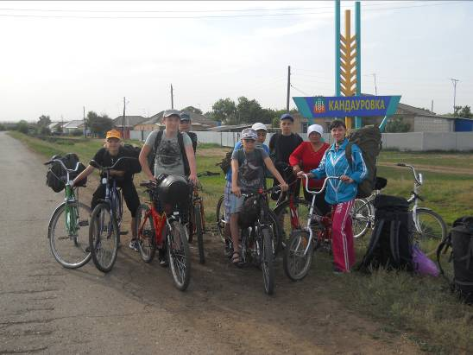
Фото №1 «В дорогу дальнюю, дальнюю, дальнюю...»

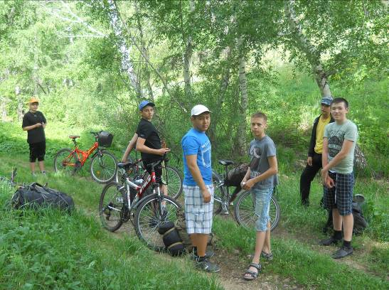

Фото №2 «Наш первый привал»

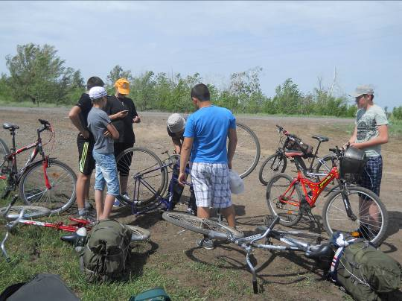

Фото №3 «Первая поломка»

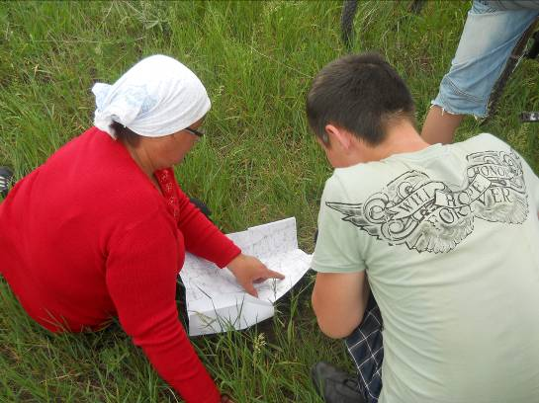

Фото №4 «Учимся ориентироваться»

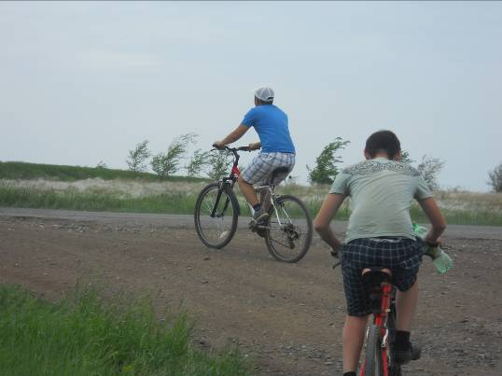

Фото №5 «Теперь будет полегче»

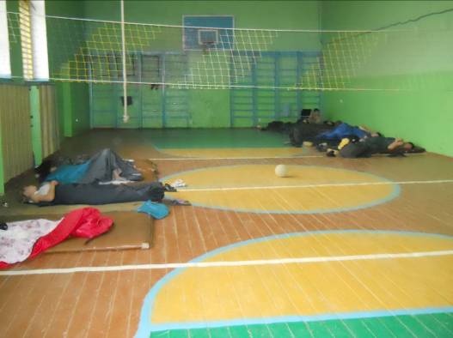

Фото №6 «Первый рассвет не дома»

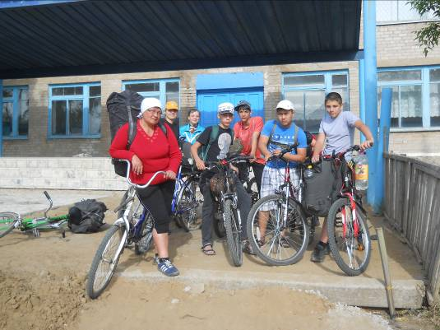

Фото №7 «И снова в путь зовёт дорога»

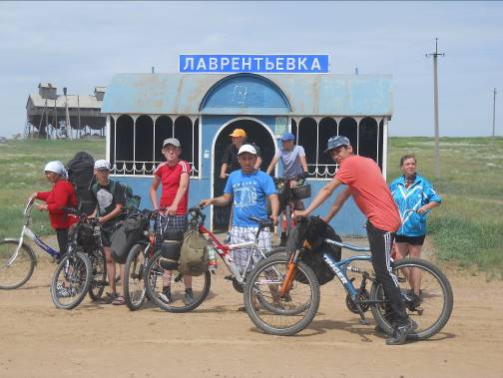

Фото №8 «Лаврентьевка»

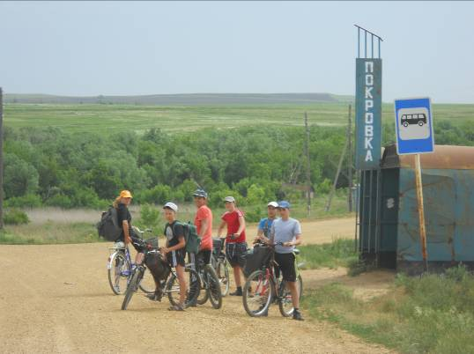

Фото №9 «Вот и Покровка - скоро обед»

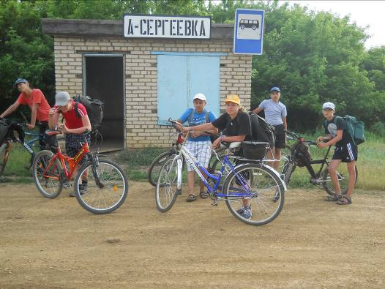

Фото №10 «Остановка в населённом пункте»

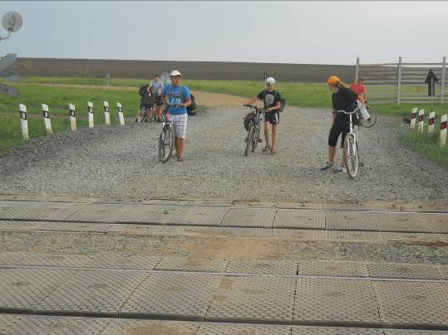

Фото №11 «Пересечение железнодорожных путей около п. Тюльпан»

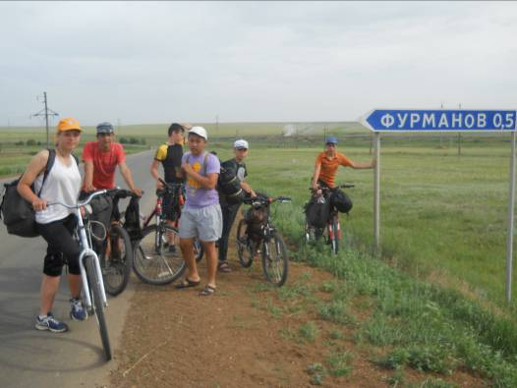

Фото №12 «Ещё один населённый пункт»

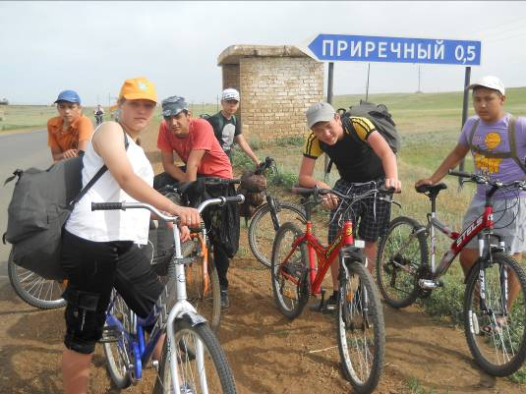
Фото №13 «Каменная остановка ещё сохранилась»

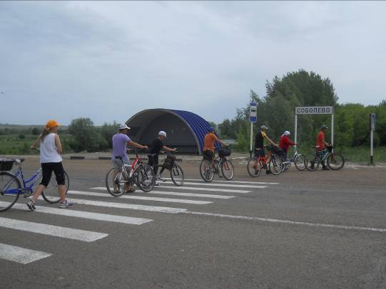

Фото №14 «Гуськом»

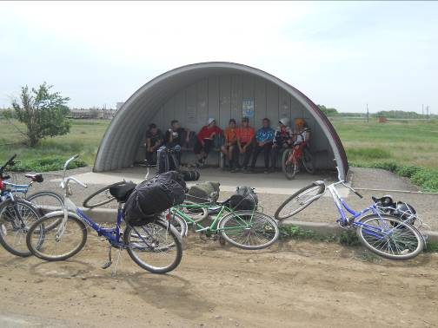

Фото №15 «Отдых после... и перед...»

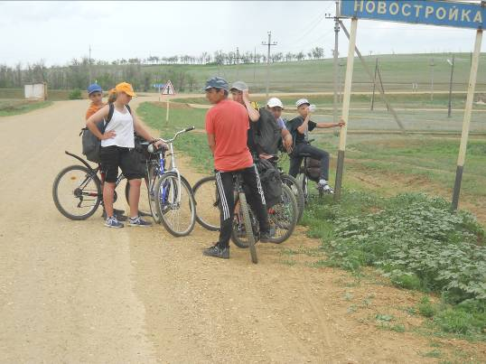

Фото №16 «Скорее бы привал»

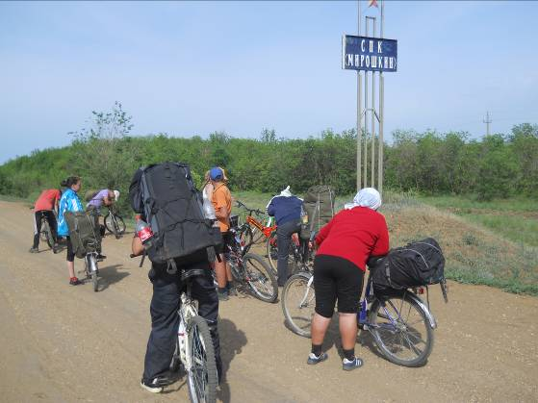
Фото №17 «Скоро привал»

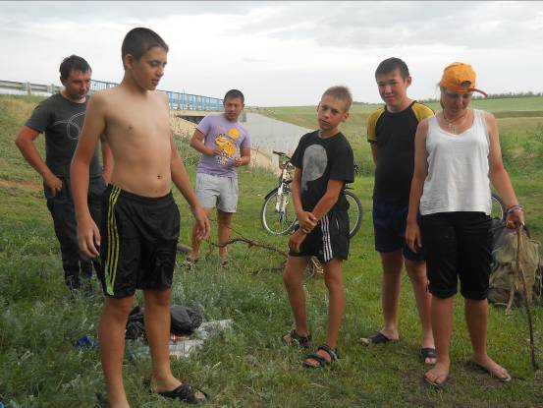

Фото №18 «Следим за котелком с супом»

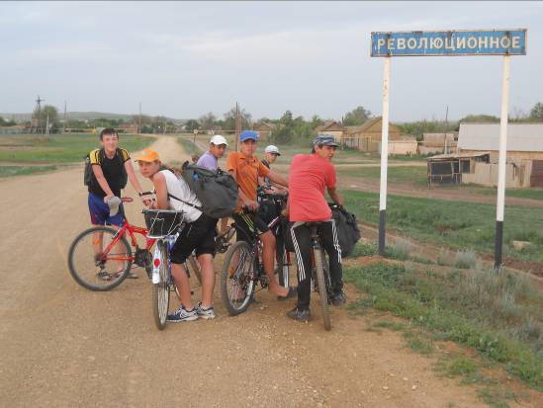

Фото №19 «Здесь мы задержимся на сутки»

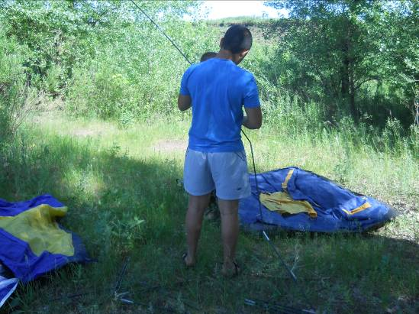

Фото №20 «Вот как-то так»
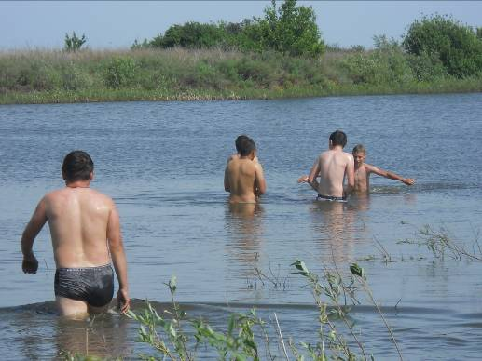

Фото №21 «Смываем пыль дорог»

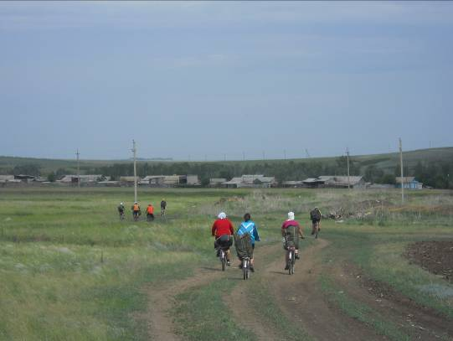

Фото №22 «Окраины Васильевки»

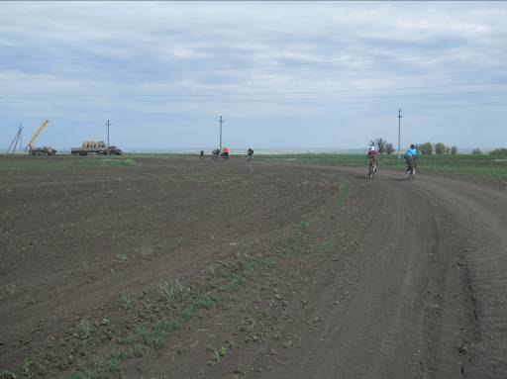

Фото № 23 «Доезжаем до лесной полосы»

